Дзержинский район
КРАЕВОГО МОЛОДЕЖНОГО ФОРУМУ
«НАУЧНО-ТЕХНИЧЕСКИЙ ПОТЕНЦИАЛ СИБИРИ»

Муниципальный этап

«ПЕРВЫЕ ШАГИ В НАУКУ- 2019»

НОМИНАЦИЯ «НАУЧНЫЙ КОНВЕНТ»

Направление:

«Напитки на нашем столе»

Казанцева Елизавета Григорьевна
муниципальное бюджетное образовательное учреждение
Александро-Ершинская средняя школа, 3 класс
01.06.2009
sevruzhenko@list.ru
89658914763
___________ /личная подпись/

Севруженко Дарья Денисовна
муниципальное бюджетное образовательное учреждение
Александро-Ершинская средняя школа, 3 класс
29.01.2010
Kazantzeva.2009@list.ru
89835029346
___________ /личная подпись/

Хаменя Валентина Валерьевна
муниципальное бюджетное образовательное учреждение
Александро-Ершинская средняя школа
учитель начальных классов
89039886903
hamenja2016@mail.ru

___________ /личная подпись/

С условиями Конкурса ознакомлен(-а) и согласен(-а). Организатор конкурса оставляет за собой право использовать конкурсные работы в некоммерческих целя, без денежного вознаграждения автора (авторского коллектива) при проведении просветительских кампаний, а также полное или частичное использование в методических, информационных, учебных и иных целях в соответствии с действующим законодательством РФ.
Александро-Ерша, 2019
Оглавление

Введение………………………………………………………………………………………….3
Глава 1. Напитки и их влияние на здоровье человека ………………………………………...5
1.1. Чай………………………………………………….………………………………...5
1.2. Кофе………………………………………………………………………………….6
1.3. Кофейный напиток……………………………………………………………….....
1.4. Какао………………………………………………………………………………....
1.5. Компот…………………….…………………………………………………………
1.6. Кисель…………………………………………………………………………………
Глава 2. Исследование употребления напитков среди обучающихся и педагогов МБОУ Александро – Ершинской СШ …………………………………………………………………
2.1. Анализ школьного меню ………………………………………………………….
2.2. Исследования мнения учеников МБОУ Александро – Ершинской СШ об употребляемых напитках…………………………………………………………………...….
2.3. Сравнительный анализ напитков…………………………………………………

Заключение……………………………………………………………………………………..
Используемые источники информации………………………………………..……………..
Приложение 1. Школьное меню …………………………………………….........................
Приложение 2. Анкета для учащихся……………………………………………………..…

Введение

Как правило, каждое утро дня человек начинает с какого – либо напитка. Кто – то пьет бодрящий кофе, кто – то ароматный чай, а кто – то предпочитает похожий на шоколад какао. Актуальность выбранной темы обусловлена тем, что каждый день человек употребляет какой либо напиток.
Гипотеза: ученики и учителя школы предпочитают разные напитки; в употреблении напитков существуют колличественные и возрастные ограничения
Цель исследования: выяснить какие напитки предпочитают учителя и ученики;
полезны ли для здоровья человека такие напитки как: чай, кофе, цикорий, компот, кисель.
Задачи:
1. Узнать, какие виды распространенных напитков существует.
2. Выяснить, какие напитки предпочитают учителя и обучающиеся школы.
4. Выяснить, существуют ли колличественные и возрастные ограничения в употреблении напитков.
5. Сделать выводы о проделанной работе
Объект исследования: напитки
Предмет исследования: польза напитков
Методы исследования:
- Анализ источников информации
- Анкетирование
- Наблюдение
- Обобщение полученных данных

В первой главе рассматриваются виды напитков, их польза и вред дл здоровья человека, рекомендации по употреблению напитка.
Во второй главе проводится анкнтирование обучающихся и сотрудников школы МБОУ Александро-Ершинской СШ.
В заключении подводятся выводы по проведённому анкетированию. Источники информации, используемые в ходе выполнения исследовательской работы: книги, интернет-ресурсы.
Для проведения практической работы была использована анкета, которая вынесена в приложение № 2.

Глава I. Напитки и их влияние на здоровье человека

  - Чай

С давних времён чай славился своими целебными свойствами. Недаром изначально его использовали исключительно в качестве лекарственного средства, позже — как ритуальный напиток, и лишь потом он вошёл в повседневное употребление.
Чёрный чай способствует выведению токсинов из организма, одновременно и возбуждает, и успокаивает благодаря двум дополняющим друг друга составляющим: кофеину (теину) и танину (дубильным веществам). Танин обладает задерживающим кофеин действием, поэтому дольше сохраняется в организме. Кроме того, чёрный чай, особенно с молоком, замедляет вымывание кальция из костей, поэтому считается неплохой профилактикой остеопороза – снижения плотности костной ткани.
Зелёный чай тонизирует и бодрит, благотворно влияет на организм при простудных и других заболеваниях органов дыхания, а также активизирует кислородный обмен. Содержащиеся в нём катехины способствуют снижению уровня холестерина и сахара в крови, помогают укреплять стенки кровеносных сосудов, снимать усталость и уменьшать влияние стрессов.
Зелёный чай снижает артериальное давление. Он тонизирует нервную систему и заряжает энергией, а главное – помогает похудеть. В зеленом чае содержится калий - один из главных макроэлементов зелёного чая. Здесь его в 1,5 раза больше, чем в кураге. Худеющим жизненно необходим – он стимулирует работу почек, заставляя их выводить продукты жирового распада и лишнюю жидкость.
Каркаде производится из лепестков гибискуса, содержащих лимонную кислоту. Он согревает в холод и охлаждает в жару, богат витамином Р, который укрепляет стенки сосудов.
Ройбуш – красный южноафриканский чай. Он хорошо тонизирует, при этом в нём нет кофеина, зато высокое содержание антиоксидантов, поэтому такой сорт чая можно пить детям. Он хорошо восстанавливает силы после физических нагрузок, снимает раздражительность, головные боли, помогает при депрессии.
Белый чай относится к элитным китайским чаям. Его листья более бледного оттенка, чем у других видов чая, и заварка тоже получается более светлой. Благодаря высокому содержанию витаминов, аминокислот и пектинов белый чай способствует замедлению процессов старения в организме.
Все перечисленные свойства относятся только к качественному и правильно заваренному чаю, который употреблён в нужное время и в должной мере. Не следует пить недоброкачественный чай. полученный в результате неправильной обработки или подвергавшийся неправильному хранению. Кроме того, не рекомендуется пить слишком крепкий и обжигающе горячий чай, а также злоупотреблять чайным напитком (4-5 чашек не очень крепкого свежезаваренного чая в день вполне достаточно для здорового взрослого человека).
Черный чай не рекомендуется давать малышам младше 2-3-летнего возраста. После двух лет ребенку можно заваривать некрепкий напиток и давать его в ограниченном количестве. Из-за большого содержания кофеина и танина знакомство с зеленым чаем стоит отложить до 10-11-летнего возраста или даже перенести пробу такого напитка на более поздний период.
На основании вышеизложенного можно сделать следующие выводы : чай предпочитают 32,5 % опрошенных нами людьми, он является полезным для здоровья напитком, но черный чай не рекомендуется пить на ночь, так как он оказывает возбуждающее действие на нервную систему и не способствует засыпанию.

  - Кофе

Существует два вида кофе: растворимый и молотый.
Как влияет употребление кофе на здоровье: положительно или отрицательно? Над этим вопросом многие десятилетия ученые ломают голову. По мнению одних, кофе может нанести здоровью человека непоправимый вред, по мнению других — это «магический напиток», обладающий целебными свойствами.
Кофе на организм человека действует двояко. К положительным сторонам относят тонизирующий и стабилизирующий эффект, уменьшение головной боли при сужении сосудов мозга. Также, в кофе содержится немало антиоксидантов. Влияние кофе на сон неоднозначно, с одной стороны напиток тонизирует (за счет кофеина), с другой стороны: расслабляет и стабилизирует (витамин РР, теофиллин, теобромин). Бывает, кофе вызывает хроническую бессонницу.
Основной биологический компонент кофе — кофеин. Из-за него и возникает пристрастие к этому напитку. Доказано, что кофеин — это умеренный стимулятор, воздействующий через отделы головного мозга на центральную нервную систему, что приводит к обостренному восприятию действительности. Согласно данным австрийского Союза потребителей чая и кофе, при умеренном употреблении кофе ускоряется процесс усваивания информации и значительно убыстряется реакция.
Но некоторые вещества входящие в кофе обладают совершенно противоположными свойствами, к тому, же на каждого человека напиток действует по-разному. У него есть свои плюсы (особенно ярко проявляются, когда вы смакуете его из маленьких - «с напёрсток» чашечек) и минусы (с ними можно столкнутся, если количество выпитого впору измерять кофейниками).
Главный принцип, которым должен руководствоваться истинный любитель кофе, — умеренность. Чрезмерное употребление кофе представляет угрозу для здоровья. При этом врачи выяснили, что в кофе содержится витамин Р, который необходим для укрепления и поддержания эластичности кровеносных сосудов. В одной чашке «магического напитка» содержится 20 процентов суточной потребности организма в этом витамине. Поэтому в течение дня медики настоятельно рекомендуют выпивать не более двух-трех чашечек кофе. При этом кофе категорически противопоказан людям, страдающим бессонницей, гипертонией, повышенной возбудимостью и другими заболеваниями.
Учёные также отмечают, что кофеманам склероз не грозит. Чашка кофе может не только взбодрить человека, но и реально улучшить память, особенно у пожилых.
Таким образом, кофе — полезный напиток, обладающий многими «лекарственными» свойствами. Но как каждое лекарство, при приёме в больших дозах может приводить к негативным последствиям. Поэтому злоупотреблять большим количеством кофе не следует. Главный принцип, которым должен руководствоваться истинный любитель кофе, - умеренность. Медики настоятельно рекомендуют в течение дня выпивать не более 2-3 чашечек кофе. При этом кофе категорически противопоказан людям, страдающим бессонницей, гипертонией, повышенной возбудимостью и другими заболеваниями.
Положительные свойства кофеина, заключаются в том, что он устраняет вялость и сонливость, повышает выносливость, отдаляет наступление усталости, облегчает дыхание при астме и удушье. В небольших дозах кофе можно использовать при внезапном понижении давления или гипотонии.
Отрицательные свойства кофеина заключатся в том, что он усиливает сердцебиение, повышает кровяное давление при стрессах и шоке, вызывает привыкание. Если при регулярном употреблении кофе отказаться от него, примерно через 18 часов появляются симптомы так называемой «кофеиновой абсистенции»: головная боль, слабость, могут заныть мышцы. Они исчезают в течении суток практически без последствий.
Некоторые родители, уже с пятилетнего возраста, предлагают малышу разбавленный напиток с молоком. По мнению медиков наиболее подходящим является возраст — от 14 лет. Организм успевает адаптироваться к переходному периоду, происходит стабилизация нервной системы. Но также стоит учитывать, что нервная система может еще находиться на этапе развития, а сердце продолжает подвергаться дополнительным нагрузкам
На основании вышеизложенного можно сделать следующие выводы: кофе предпочитают 30 % опрошенных нами людьми, он является полезным напитком, обладающим многими «лекарственными» свойствами, но при злоупотреблении может вызвать «кофеиновую абсистенцию»: головная боль, слабость, могут заныть мышцы.

  - Кофейный напиток

Кофейные напитки представляют собой порошок коричневого цвета с различными оттенками. Упаковывают кофейные напитки в пачки, коробки, банки. Получают из корней растения цикорий, которые моют, сушат, обжаривают до темно-коричневого цвета и размалывают. Жареный цикорий добавляют в кофейные напитки и в кофе с добавлениями. Цикорий содержит много растворимых веществ, имеет приятный вкус и аромат и дает интенсивно окрашенный настой.
Кофейные напитки имеют приятный вкус и аромат, высокую экстрактивность и напоминают кофе. Получают кофейные напитки из обжаренных, размолотых и смешенных по рецептуре зерновых культур (ячменя, овса, ржи), сои, желудей, цикория и др. Кофейные напитки рекомендуют лицам, которые не могут употреблять натуральный кофе (с заболеваниями сердца и др., детям).
Польза кофейного напитка заключаются в том, что он способствует ускорению работы сердца, стимулированию нервной системы, что прибавляет нам сил и бодрость. Кроме этого повышается умственная и физическая работоспособность. употреблять цикорий можно даже детям и беременным (последним он помогает избавляться от изжоги). Такой кофейный напиток для малышей можно готовить уже с 1,5 лет.
Вред кофейного напитка заключаются в том, что при употреблении большого количества кофе повышается давление, учащается сердцебиение, дыхание, ускоряется действие других функций организма человека, что не всегда хорошо. К примеру, кофе не рекомендуется людям с заболеваниями сердца, поскольку кофеин ускоряет его работу, то последствия могут быть не самими, скажем, приятными. Запомните: данным напитком лучше не увлекаться. Существует достаточно большое количество способом взбодриться. Вы — страстный поклонник кофейных напитков, то на сегодняшний день изобретена масса заменителей настоящему кофе, например – цикорий.
На основании вышеизложенного можно сделать следующие выводы: кофейный напиток предпочитают 7,5 % опрошенных нами людьми, он способствует ускорению работы сердца, стимулированию нервной системы, что прибавляет нам сил и бодрость.

  - Какао

Какао представляет собой полезный и вкусный напиток, состоящий из какао-порошка, молока и воды. Подается в горячем или холодном виде. Существует еще одна разновидность напитка — горячий шоколад, в составе которого присутствует растопленный шоколад. К какао часто добавляют ваниль или корицу.
Напиток какао — кладезь витаминов и полезных минеральных веществ. В нем содержаться витамины: А, группы В, РР, Е, бета-каротин, а также минералы: калий, натрий, магний, кальций, железо, хлор, фосфор, цинк, сера.
Регулярное употребление напитка какао приносит существенную пользу всему организму: улучшает настроение, избавляет от депрессии, восстанавливает организм после тяжелого физического труда, регулирует уровень холестерина в крови, нормализует давление крови, улучшает процессы в головном мозге и насыщает его кислородом, защищает от инфарктов, является прекрасной профилактикой инсультов, замедляет процессы старения организма, уничтожает раковые клетки, помогает заживлению ран и переломов, останавливает воспалительные процессы, восстанавливает мужскую потенцию, лечит солнечные ожоги, защищает от перегревания, уменьшает вредное воздействие ультрафиолетовых и инфракрасных лучей, активирует синтез ферментов, нормализует обменные процессы, положительно влияет на работу органов дыхания, способствует росту новых клеток, останавливает разрушение зубной эмали, заряжает организм энергией.
Несмотря на высокую калорийность, напиток какао не способствует набору лишнего веса. Дело в том, что он значительно снижает аппетит.
Из противопоказаний: следует отказаться от какао при подагре и почечной недостаточности.
Какао противопоказано детям до трех лет из-за способности напитка возбуждать нервную систему. Детям постарше тоже не стоит увлекаться продуктом, пить его только с молоком в дообеденное время.
При диареях и запорах следует ограничить употребление напитка. Также людям, страдающим атеросклерозом и сахарным диабетом нужно исключить из рациона какао.
На основании вышеизложенного можно сделать следующие выводы: какао предпочитают 17,5 % опрошенных нами людьми. В нем содержаться витамины: А, группы В, РР, Е, бета-каротин, а также минералы: калий, натрий, магний, кальций, железо, хлор, фосфор, цинк, сера.

  - Компот

Компот – вкус детства, напиток, который одно время был ключевым завершающим блюдом каждой трапезы. Нередко говорили именно так: «Первое, второе, третье и компот!». Однако сегодня он всё больше встречается в качестве дополнения к больничной трапезе, а из рациона здоровой семьи постепенно уходит, вытесняясь современными лимонадами, морсами и коктейлями в бутылках.
Преимущество данного напитка заключалось ещё и в том, что готовить его можно было, как с использованием сахара, так и без него, сохраняя максимум полезных качеств используемого сырья, его вкус и аромат. В то же время для заготовки компота можно было использовать не только фрукты и ягоды, но даже овощи, а для повышения его питательности некоторые крупы.
Пользу консервированного коктейля сложно переоценить, ведь при его приготовлении сохраняется гораздо больше полезных веществ и витаминов. Те активные компоненты и микроэлементы, которые содержаться в компоте, благоприятно воздействуют на физическое состояние человека, способны активизировать процессы очищения и восстановления организма, а также тонизировать и повышать умственную работоспособность. Правильно подобранный компот легко может улучшить настроение, укрепить иммунитет и помочь в борьбе с хроническими заболеваниями.
Если использовать для приготовления напитка продукты, богатые калием и кальцием, компот легко может стать профилактическим средством в борьбе с вымыванием полезного калия из организма и, как следствие, ослаблением сердца. Некоторые виды десерта помогут в укреплении костной ткани, в частности, компоты из брусники с яблоком, а также с добавлением имбиря.
Можно побороть с помощью напитка и излишнюю отёчность, благодаря выведению из организма застоявшейся жидкости.
Для детей компот может стать помощником в развитии интеллектуальных способностей, укреплении иммунитета в период обострения простудных заболеваний, а также в поддержании естественного жизненного тонуса. Если у малыша существуют проблемы со вздутием живота и стулом, то компот также может поспособствовать в решении данной проблемы, если, например, в один из рецептов добавить немного фенхеля. Однако вводить данный напиток следует не ранее, чем в 2-3 года.
Стоит отметить, что сырьё для приготовления напитка может быть свежим, только что из сада или огорода, либо заготовленным заранее (сухофрукты, сиропы с цельными плодами и т.п.). Памятуя о том, что изначально компот – это проваренное фруктовое пюре с добавлением сахара, его консистенция сегодня может варьироваться от самой жидкой, до самой густой с включением в состав целиковых плодов и пюре ассорти. Самым распространённым в наше время является подслащенный напиток, приготовленный из отварных ягод и фруктов.
На основании вышеизложенного можно сделать следующие выводы: компот предпочитают 5 % опрошенных нами людьми. При его приготовлении сохраняется гораздо больше полезных веществ и витаминов.

  - Кисель

Кисель считается одним из самых полезных напитков. Чем полезен кисель для организма, и желудка в частности? Благодаря своей вязкости он обволакивает и защищает слизистую желудка, улучшает пищеварение. Это свойство особенно важно для страдающих гастритом, повышенной кислотностью и заболеваниями желудка. Ценность продукта еще и в том, что он улучшает микрофлору кишечника, препятствуя развитию дисбактериоза. Недавние исследования показали, что напиток способен выводить из организма свинец, токсины и шлаки. Клетчатка, содержащаяся в его составе, нормализует функции желудочно-кишечного тракта, а незаменимые витамины и аминокислоты положительно влияют на весь организм. Кисель полезно пить после употребления пищи с острыми пряностями. Обволакивая стенки желудка, напиток препятствует его раздражению и повреждению и значительно улучшает пищеварение. В приготовлении этого полезного десерта кроме ягод и фруктов можно использовать молоко, овсяную крупу, чай и даже ржаной хлеб.
Польза киселя напрямую зависит от его составляющих: молочный очень полезен для детей. Это источник кальция, помогающий молодому организму расти, а также он нормализует микрофлору кишечника. Клюквенный, брусничный или цитрусовый — источник витамина C. Напиток повышает иммунитет и помогает в борьбе с простудой. Овсяный выводит из организма токсины и другие вредные вещества, укрепляет сердце и сосуды, благотворно влияет на работу желудка и печени, помогает в лечении панкреатита. Овсяный кисель особенно полезен пожилым людям, заряжает их силой, бодростью и позитивом. Яблочный полезно пить для профилактики гиповитаминоза и анемии, при пониженном уровне гемоглобина, а также для улучшения пищеварения. Черничный способствует остроте зрения, помогает бороться с инфекцией и расстройствами желудка и кишечника. Вишневый, благодаря антисептическим свойствам, полезен при болезнях органов дыхания. Рябиновый отличается желчегонными, слабительными и мочегонными свойствами, поэтому рекомендуется при нарушениях работы печени и желчного пузыря. Черемуховый богат витамином K, полезным при заболеваниях сердца. Полезное лакомство является сытным блюдом. Если сварить его достаточно густым, он даже может заменить полноценный завтрак. Желеобразный напиток хорош в качестве десерта, поданного с молоком, сладкой сметаной или мороженым.
Кисель имеет очень мало противопоказаний. Продукт содержит большое количество крахмала и углеводов, поэтому может быть вреден страдающим сахарным диабетом или ожирением. Желеобразный десерт, приготовленный с большим количеством таких быстроусвояемых углеводов, как крахмал и сахар, однозначно не полезен для желающих похудеть. Но эта проблема легко решается. Достаточно лишь класть в десерт поменьше сахара или же вовсе отказаться от сладкого компонента, заменив его на мед или свежие ягоды. С осторожностью следует пить кисель людям, склонным к аллергии на цитрусовые, мед или ягоды. Однако и у этой проблемы есть простое решение. Выбор компонентов для напитка так широк, что всегда можно подобрать состав напитка индивидуально с наибольшей для себя пользой.
Вредными можно назвать кисели из концентратов, которые предлагает наша пищевая промышленность. Достаточно лишь взглянуть на состав этих продуктов с красителями, стабилизаторами и усилителями вкуса. К тому же количество витаминов в таком продукте стремится к нулю. Особенно вреден такой напиток детям, так как в нем могут содержаться искусственные добавки, способные вызвать аллергию.
Вывод напрашивается один — самым полезным является кисель домашнего приготовления.
Применение киселя кисель издавна является активным помощником в излечении различных заболеваний. Есть множество проверенных рецептов его приготовления в лечебных целях. А с недавних пор этот замечательный продукт применяется и для похудения. Стоит лишь заменить завтрак на овсяный кисель, и можно за месяц потерять 10 кг. Кроме этого, улучшается состояние кожи, ногтей и волос, человек чувствует прилив энергии и приобретает позитивное отношение к жизни. Он также очень полезен при гипертонии и атеросклерозе. При болезнях печени, желчных путей, пониженном аппетите.
Впервые кисель предлагают малышам, которым уже исполнилось 6 месяцев. Младенцам младше года кисель дают в жидком виде, но уже с 10 месяцев можно предлагать крохе такой напиток, сделав его погуще.При этом мамам нужно знать, что черничный и вишневый кисель рекомендуют малышам старше 10 месяцев, а напиток из рябины – с двухлетнего возраста.
На основании вышеизложенного можно сделать следующие выводы: кисель предпочитают 7,5 % опрошенных нами людьми, вязкости он обволакивает и защищает слизистую желудка, улучшает пищеварение.

Глава II. Исследование употребления напитков среди учеников МБОУ Александро – Ершинской СШ

2.1. Анализ школьного меню

Обучающихся в нашей школе кормят завтраком и обедом. Меню составляется на 12 дней. Мной был сделан анализ школьного меню. Были получены следующие результаты (таблица. 1).
Таблица 1. Результаты анализа школьного меню
№ | Напиток | Количество раз | % от общего количества, представленных напитков
1. | Черный чай | 6 | 54,6
2. | Зеленый чай | 0 | 0
3. | Каркаде | 0 | 0
4. | Ройбуш | 0 | 0
5. | Белый чай | 0 | 0
6. | Молотый кофе | 0 | 0
7. | Растворимый кофе | 0 | 0
8. | Какао | 2 | 18,2
9. | Кофейный напиток | 4 | 33,4
10. | Кисель | 3 | 27,3
11. | Компот | 5 | 45,5

Черный чай в меню составляет 54,6 % от общего количества представленных в меню напитков. Зеленого чая в меню не обнаружено, так же как и кофе. Кофейный напиток встречается в меню 4 раз, что составляет 33,4 % от общего количества представленных напитков. Какао – 2 раза, 18,2 % от общего количества представленных напитков. Компот 5 раз, 45,5 % от общего количества представленных напитков. Кисель- 3 раза, 27,3 % от общего количества представленных напитков.

2.2. Исследования мнения учеников
МБОУ Александро – Ершинской СШ об употребляемых напитках
Мной было проведено анкетирование учащихся нашей школы. Были получены следующие результаты:
Таблица 2 Результаты анкетирования
Вопрос 1. Какой напиток вы предпочитаете больше? | 1. Чай- 32,5%  2. Кофе-30;  3. Кофейный напиток- 7,5%  4. Какао-17,5%  5. Компот- 5%  6. Кисель-7,5%
Вопрос 2. Какой чай Вы любите и пьете чаще? | 1. Черный -60%  2. Зеленый- 27,5%  3. Каркаде- 10%  4. Чай на собранных травах- 2,5%
Вопрос 3. Какой кофе вы любите и пьете чаще? | 1. Молотый- 40%  2. Растворимый- 45%  3. Кофейный напиток (цикорий)-15%
Вопрос 4. Сколько чашек любимого напитка вы употребляете за день? | 1. Не более 1 чашки-25%  2. 2-3 чашки в день-42,5%  3. 4 -5 чашек в день-20%  4. Более 5 чашек-12,5%

На основании проведенного анкетирования были сделаны следующие выводы: обучающиеся и учителя предпочитают употреблять: чай(32%) и кофе(30).Предпочтительные виды чая, это : чёрный(60%) и зелёный (27,5%). Чаще употребляют растворимый(45%) и молотый кофе(40%). Любимый напиток анкетируемые предпочитают употреблять по 2-3 чашки в день(42,5%).
2.3. Сравнительный анализ напитков

Были выяснены польза и противопоказания рассмотренных напитков. Цель сравнительного анализа: систематизировать полученный материал и представить в виде таблицы.
Мной был проведен сравнительный анализ напитков. Были получены следующие результаты:
Таблица 3. Результаты сравнительного анализа напитков
Напиток | Рекомендуемый возраст для употребления | Время суток для употребления | Ограничения в употреблении
Чай | 2-3 года  (зелёный с 11 лет) | Светлое время суток | 4-5 чашек
Кофе | от 14 лет | В обед. | не более 2-3 чашечек
Кофейный напиток | С 1,5 лет | Светлое время суток | 3 чашки
Какао | С 3 лет | В дообеденное время. | Не более 2 чашек
Компот | 2-3 года | Любое время суток | В неограниченных количествах
Кисель | С 10 месяцев | Светлое время суток | 2-3 чашечек

Из полученных результатов можно сделать следующие выводы:
Предпочтительными для детей дошкольного и школьного возраста являются кисель, компот,какао , потому что это источник кальция, помогающий молодому организму расти, а также он нормализует микрофлору кишечника.
Предпочтительными для взрослых людей являются кофе и чай(зелёный), из-за большого содержания кофеина и танина

Заключение

Целью моего исследования было: выяснить, полезны ли для здоровья человека такие напитки как: чай, кофе, цикорий, компот, кисель.
Для достижения цели были изучены источники информации по теме «Напитки». Изучив материал по теме, …….
Также выяснила, что существует…..
Мной было проведен анализ школьного меню, который показал, что черный чай в меню составляет 54,6 % от общего количества представленных в меню напитков. Зеленого чая в меню не обнаружено, так же как и кофе. Кофейный напиток встречается в меню 4 раз, что составляет 33,4 % от общего количества представленных напитков. Какао – 2 раза, 18,2 % от общего количества представленных напитков. Компот 5 раз, 45,5 % от общего количества представленных напитков. Кисель- 3 раза, 27,3 % от общего количества представленных напитков.
Также было проведено анкетирование с целью узнать, какие напитки предпочитают учителя и обучающиеся школы.
Результаты анкетирования показали, что обучающиеся и учителя предпочитают употреблять: чай(32%) и кофе(30).Предпочтительные виды чая, это : чёрный(60%) и зелёный (27,5%). Чаще употребляют растворимый(45%) и молотый кофе(40%). Любимый напиток анкетируемые предпочитают употреблять по 2-3 чашки в день(42,5%).
Был проведен сравнительный анализ напитков, выяснены польза и противопоказания.
В результате проведенного исследования можно сделать следующие выводы: Предпочтительными для детей дошкольного и школьного возраста являются кисель, компот,какао , потому что это источник кальция, помогающий молодому организму расти, а также он нормализует микрофлору кишечника.
Предпочтительными для взрослых людей являются кофе и чай(зелёный), из-за большого содержания кофеина и танина
Цель исследования достигнута. Гипотеза о том, что ученики и учителя школы предпочитают разные напитки; в употреблении напитков существуют колличественные и возрастные ограничения подтвердилась.

Используемые источники информации

1. http://nsportal.ru/ap/ap/nauchno-tekhnicheskoe-tvorchestvo/issledovatelskaya-rabota-kofe-napitok-kotorye-my-vybiraem
2. http://project.1september.ru/works/585880.zip.
3.http://www.7ya.ru/news-arc.aspx?tid=0&y=2003&m=8.

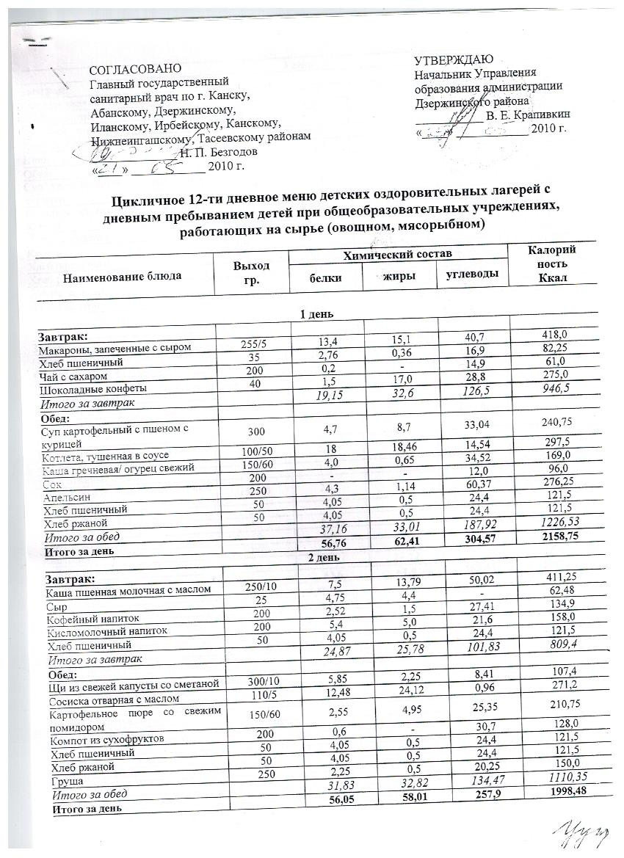
Приложение 1. Школьное меню
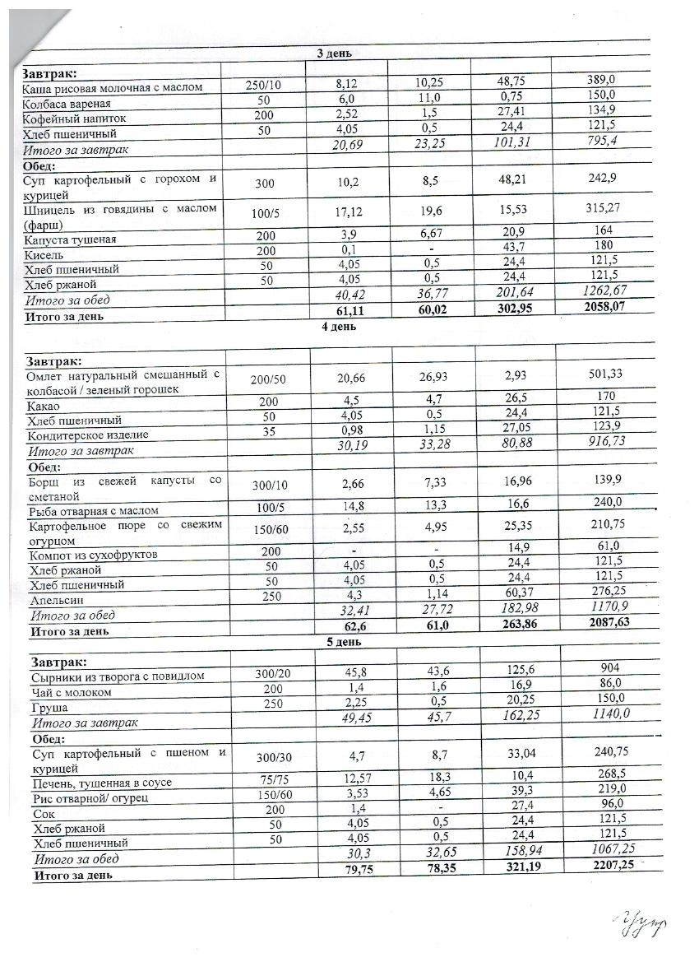
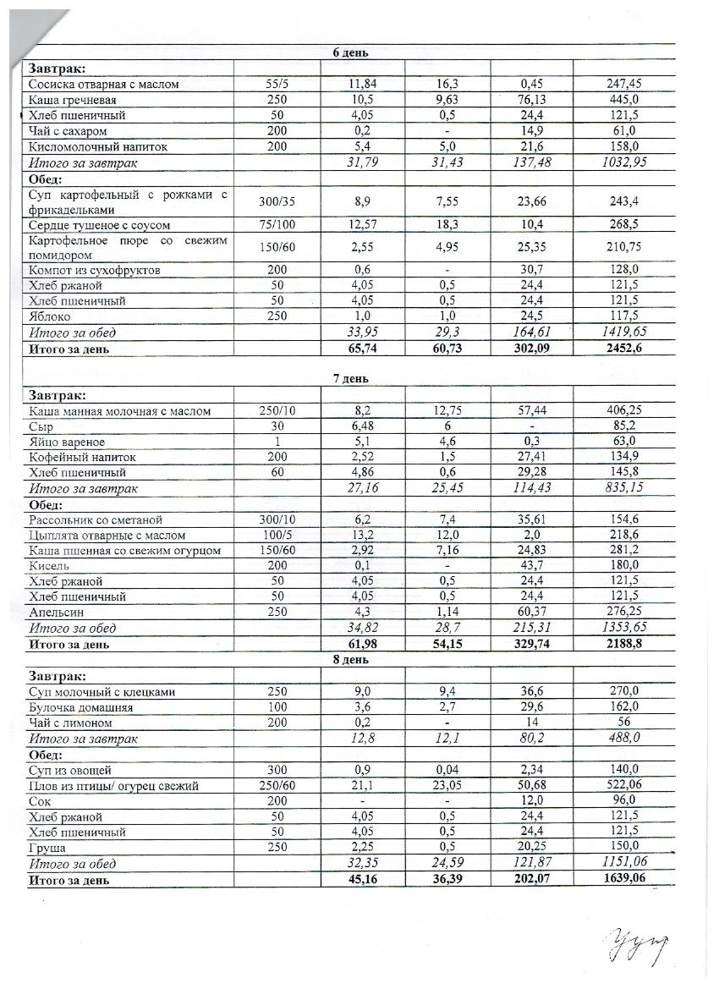
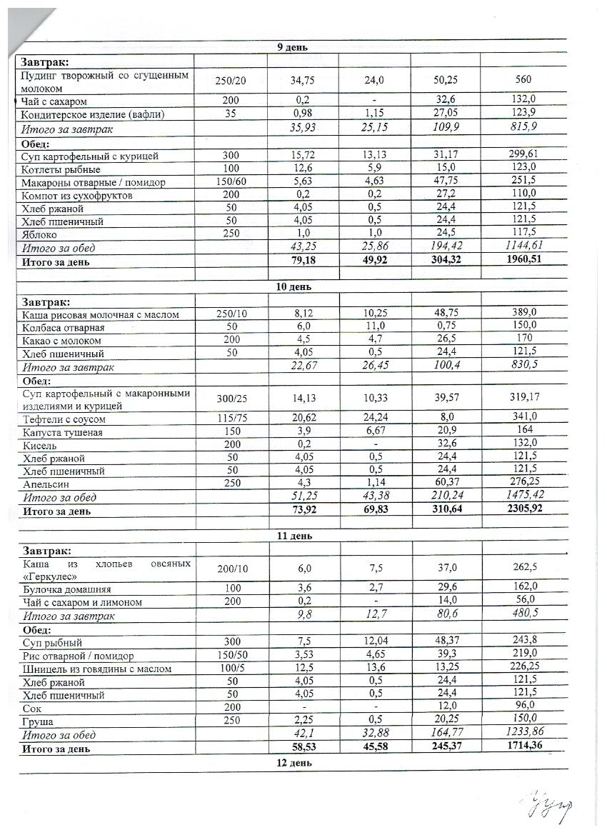
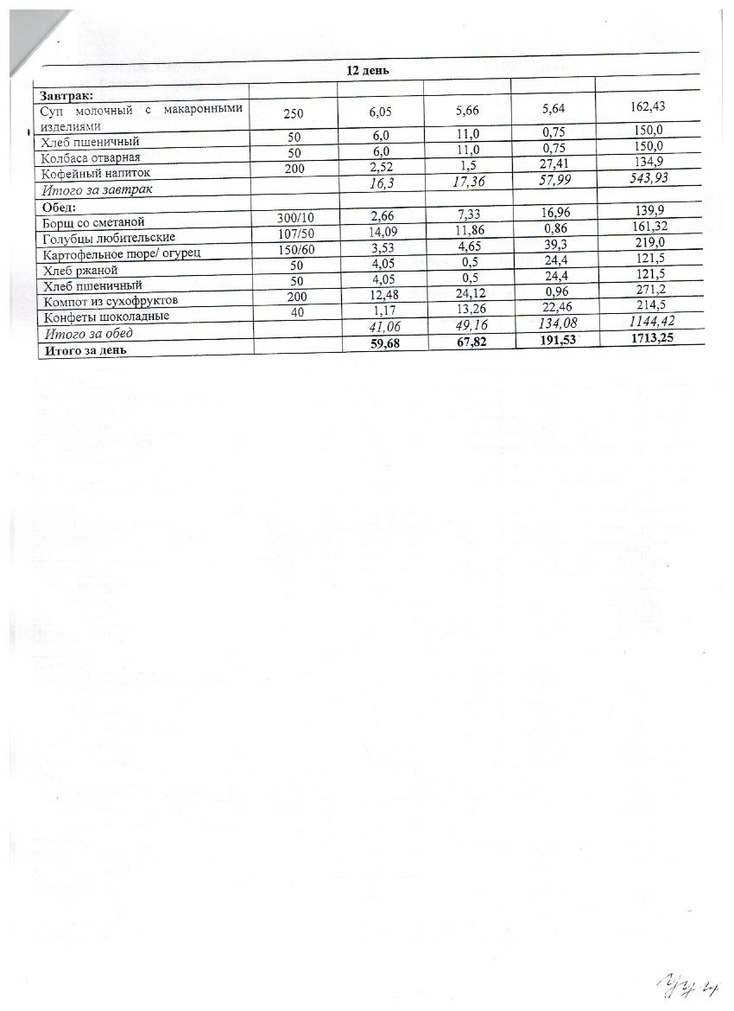
Приложение 2. Анкета

Уважаемый респондент!

Просим Вас ответить на вопросы анкеты. Поставьте любой знак рядом с тем ответом, который считаете верным. От искренности Ваших ответов зависят результаты исследования.

Вопрос 1. Какой напиток вы предпочитаете больше:
1. Чай
2. Кофе
3. Кофейный напиток
4. Какао
5. Компот
6. Кисель
Вопрос 2. Какой чай Вы любите и пьете чаще?
1. Черный
2. Зеленый
3. Каркаде
4. Чай на собранных травах
Вопрос 3. Какой кофе вы любите и пьете чаще?
1. Молотый
2. Растворимый
3. Кофейный напиток (цикорий)
Вопрос 4. Сколько чашек любимого напитка вы употребляете за день?
1. Не более 1 чашки
2. 2-3 чашки в день
3. 4 -5 чашек в день
4. Более 5 чашек

Спасибо за уделенное время!

